Colegio Nacional Nicolás Esguerra
Grado Noveno
TALLER DE RECUPERACION DE 2DO PERIODO 2018
Docente: Danilo Rodríguez A.

Sistemas de transmisión y transformación de movimiento y su aplicación.

MÁQUINAS Y MECANISMOS A. Introducción. El ser humano necesita realizar trabajos que sobrepasan sus posibilidades: mover rocas muy pesadas, elevar coches para repararlos, transportar objetos o personas a grandes distancias, realizar muchos cálculos de manera rápida, hacer trabajos largos y repetitivos o de gran precisión, congelar alimentos, etc. Para solucionar este problema se inventaron las MÁQUINAS. La función de las máquinas es reducir el esfuerzo necesario para realizar un trabajo. En este tema nos centraremos en las máquinas que reducen el esfuerzo mecánico, las cuales tienen elementos móviles. Ejemplos de máquinas son la grúa, la excavadora, la bicicleta, el cuchillo, las pinzas de depilar, los montacargas, las tejedoras, los robots, etc.

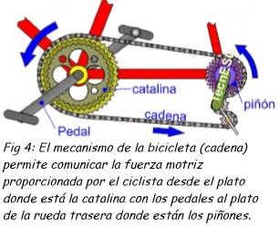
Teniendo como ejemplo una bicicleta:....En estos mecanismos el elemento motriz y los conducidos pueden tener tres tipos de movimiento:
1. Movimiento circular o rotatorio, como el que tiene una rueda.
2. Movimiento lineal, es decir, en línea recta y de forma continua.
3. Movimiento alternativo: Es un movimiento de ida y vuelta, de vaivén.
Teniendo en cuenta los tres tipos de movimiento, los mecanismos se pueden dividir, básicamente, en dos grupos:
- Mecanismos de transmisión del movimiento.
- Mecanismos de transformación del movimiento.

a.) Los mecanismos de transmisión son aquellos en los que el elemento motriz (o de entrada) y el elemento conducido (o de salida) tienen el mismo tipo de movimiento. Por ejemplo, el mecanismo de la bicicleta es de transmisión puesto que el elemento motriz tiene movimiento circular (los pedales) y el elemento conducido tiene también movimiento circular (la rueda trasera).
b.) Los mecanismos de transformación son aquellos en los que el elemento motriz y el conducido tienen distinto tipo de movimiento. Por ejemplo, el mecanismo que hace subir una persiana con una manivela es de transformación, puesto que el elemento motriz (la manivela) tiene movimiento circular, pero el elemento conducido (la persiana) tiene movimiento lineal.

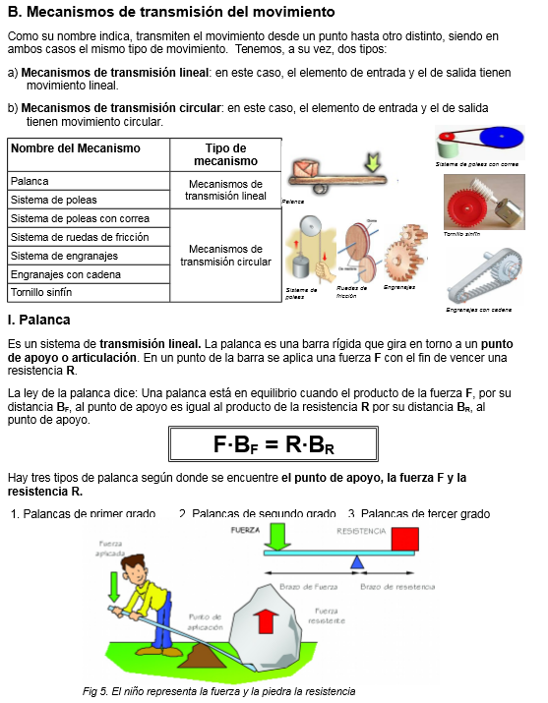

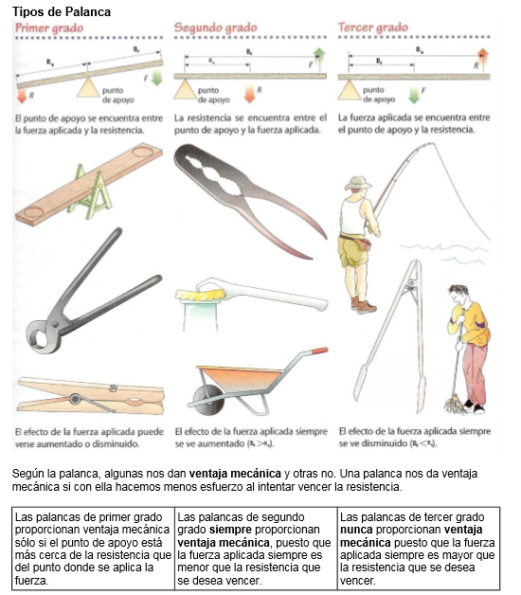

Fíjate en el siguiente esquema: se trata de una palanca simple de primer grado. En ella se representa la fuerza aplicada (F), la resistencia (R) y el punto de apoyo. Por otra parte, se identifica también:
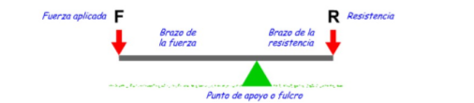
1. El Brazo de la fuerza (BF): Distancia que hay desde el punto de apoyo hasta el punto de la palanca donde se aplica la fuerza F. 2. El Brazo de a resistencia (BR): Distancia que hay desde el punto de apoyo hasta el punto de la palanca donde existe la resistencia (R)
A partir de ahora, el Brazo de la fuerza lo representaremos con la letra BF y el brazo de la resistencia con la letra BR. A partir de ahora, tanto la fuerza como la resistencia la mediremos con una unidad llamada kilogramo-fuerza (kgf), también llamada kilopondio (Kp), aunque podemos abreviar y llamarla simplemente kilo.

Pero... ¿Qué es un kilogramo-fuerza? Pues es muy sencillo, es la fuerza que debes ejercer para sostener un objeto de un kilogramo de masa. Así, si levantas un saco de cemento de 25 kg, y lo sostienes durante un rato, estás ejerciendo una fuerza de 25 kilogramofuerza o 25 kgf.

Ejercicios de aplicación de palancas

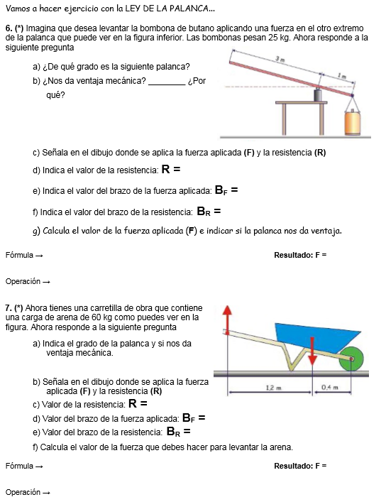
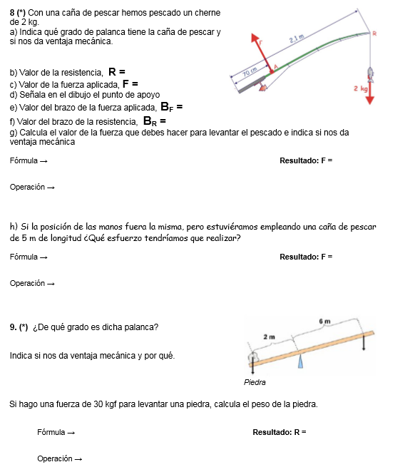

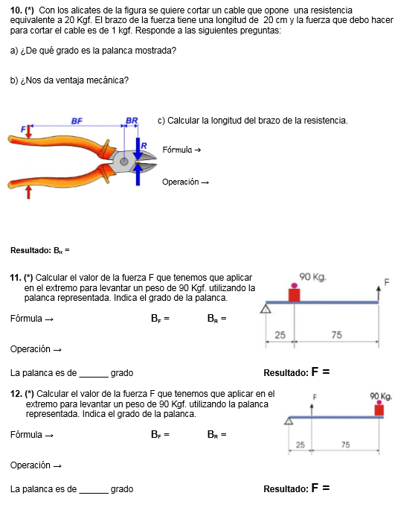

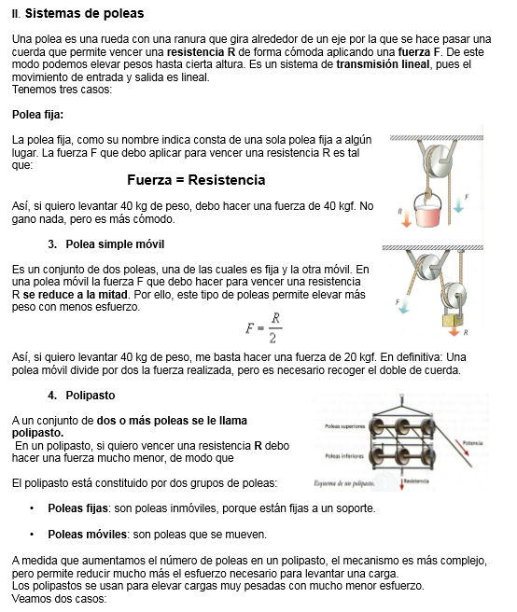
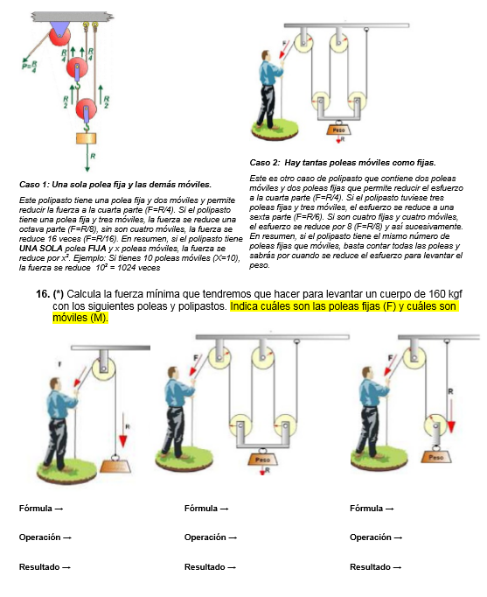
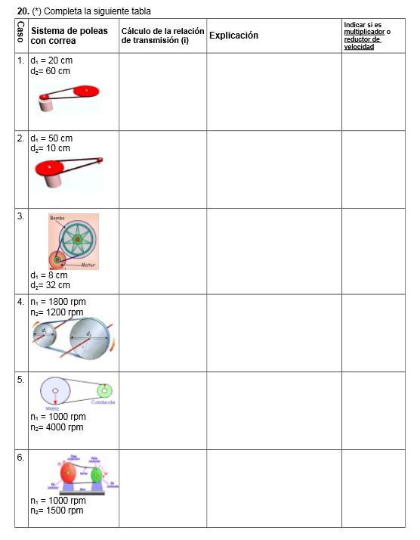

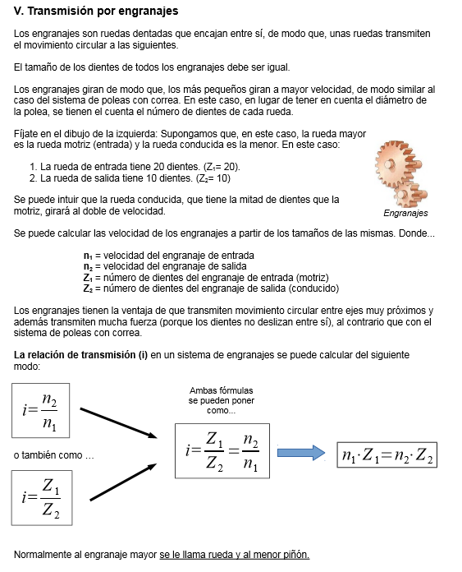

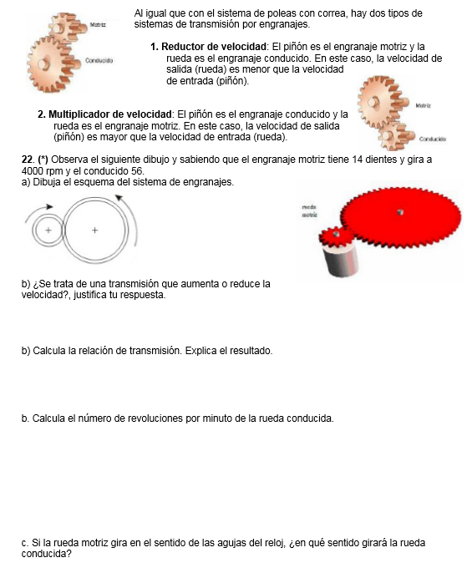

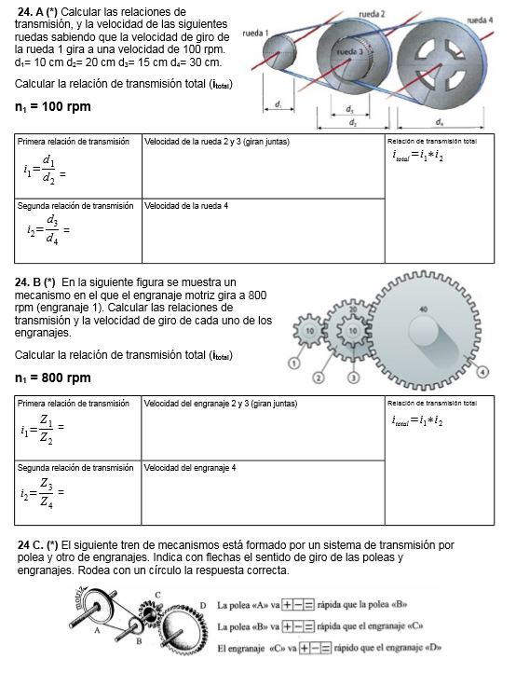
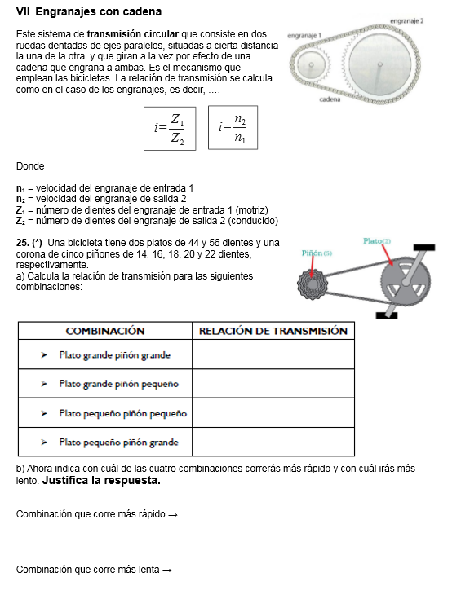

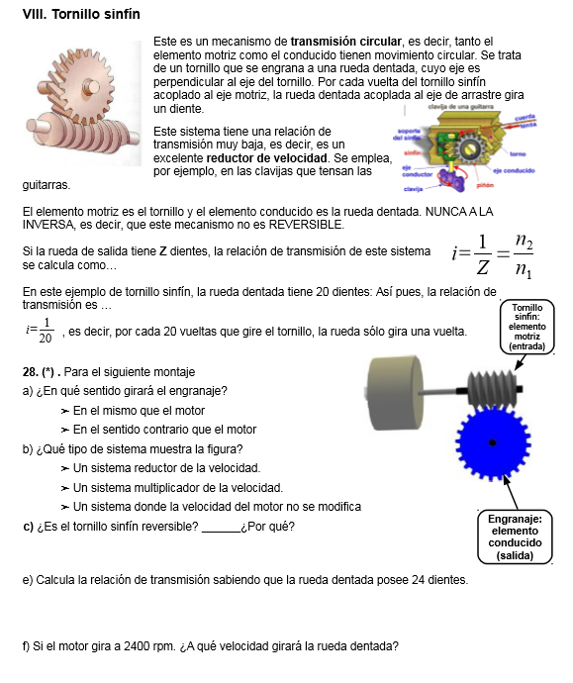

Averiguar en qué consisten los Mecanismos de transformación del movimiento de circular a alternativo:
1. Levas
2. Biela-manivela
3. Cigüeñal

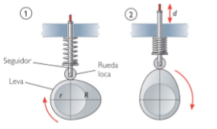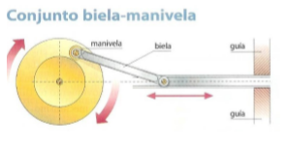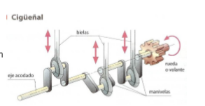
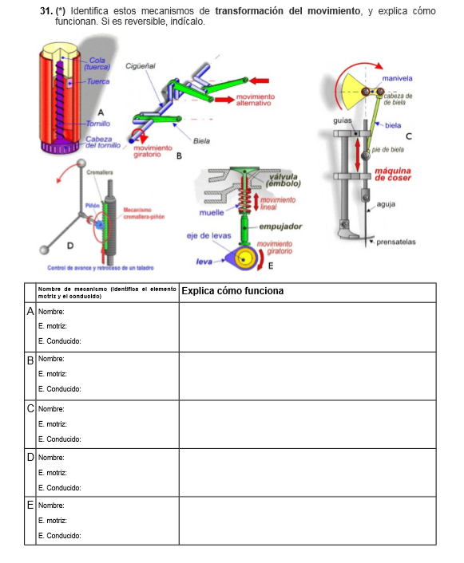
Nota. Estos ejercicios fueron tomados de file:///C:/Users/USER/Desktop/GUIAS%20TEC%209/cuaderno-de-tecnologia-2eso%20TX%20movto.pdf como material base para preparación y complementación del grado noveno de Tecnología del CNE.

DESARROLLAR ESTE TALLER SOBRE MECANISMOS BASICOS DE TRANSMISION Y TRANSFORMACION DE MOVIMIENTO Y ENTRGAR EN UNA CARPETA, CORRECTAMENTE MARCADA.

FECHA DE ENTREGA: SEMANA DEL 28 AL 31 DE AGOSTO EN LA PRIMERA CLASE DE TECNOLOGIA.
PUNTOS MERITO: 60

PRESENTAR EVALUACION ESCRITA SOBRE EL TALLER DESARROLLADO.
PUNTOS MERITO: 40

DOCENTE DE TECNOLOGIA: DANILO RODRIGUEZ A.
GRADO NOVENO.

DRA.

